**EXMO. SR. PRESIDENTE DA CÂMARA MUNICIPAL DE SUMARÉ**

O vereador abaixo subscrito, no uso de suas prerrogativas regimentais, solicita que seja encaminhada a presente indicação ao Exmo. Sr. Prefeito para que o departamento competente viabilize a **PINTURA DA LOMBADA** na **Rua Conde D’ Eu, Parque Residencial Florença, Sumaré/SP.**

Sabe-se que a lombada devidamente sinalizada, além de proporcionar mais segurança, facilita a visibilidade dos motoristas e melhora as condições do tráfego. Por essa razão a devida manutenção da pintura da lombada na via pública se faz necessária.

Nesse sentido, esperamos empenho e atenção especial do Executivo para com esta indicação, pois se trata de um pleito da população cujo atendimento é de suma importância.

Sumaré, 24 de novembro de 2020.

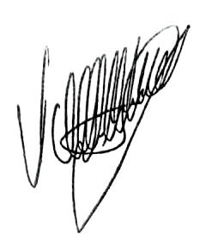

**Valdir de Oliveira**

**Vereador**

**Republicanos**